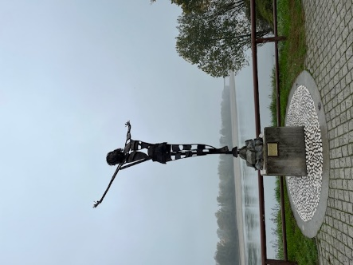

9 NOVEMBRE 2025
NORDIC WALKING AL CRISTO DEL PO

Percorso ad anello nel Parco del Po e del Morbasco (Cr) che ci porta al Cristo del Po dalla località Gerre de’ Caprioli (Brancere-Lido Ariston Sales).

Una lunghezza di circa 7 km da percorrere in meno di due ore (escluso le soste) senza nessun dislivello: DIFFICOLTA’ FACILE.

Abbigliamento consigliato: invernale a strati con possibilità di alleggerirsi (comodo uno smanicato), scarpe leggere impermeabili con suola ben scolpita, nello zainetto (piccolo) impermeabile, spuntino con frutto e acqua.

Ritrovo: parcheggio Esselunga di via Emilia Ovest ore 8.00

Quota dell'uscita: € 10,00

Prenotazioni entro il giorno venerdì 7 novembre 2025 a:
info@camminafacile.it oppure al 335 45 76 69 Bonini Francesco

L’USCITA POTREBBE SUBIRE ULTERIORI MODIFICAZIONI O ESSERE ANNULLATA NEL CASO IN CUI LE CONDIZIONI METEO O DEL TERRENO LO RENDESSERO NECESSARIO

